삽입 interleaving에 의한 IVF 벡터 인덱스의 posting list 파편화
Yeonwoo Jeong¹, Sungyong Park²
서울여자대학교 AI융합학부 인공지능전공, 서강대학교 컴퓨터공학과
최근, 벡터 인덱스를 SSD에 저장한 뒤 질의에 필요한 이웃 벡터들만 읽는 디스크 기반 벡터 검색이 도입되었다. 그 중, 역색인 인덱스는 벡터 공간을 여러 군집으로 분할하고, 각 군집에 속한 벡터들을 포스팅 리스트 형태로 SSD에 저장한다. 질의 검색 시 질의 벡터에 가까운 군집별 포스팅 리스트를 SSD에서 읽는 I/O 시간은 검색 시간에서 높은 비중을 차지한다. 따라서, 역색인 인덱스는 각 포스팅 리스트가 저장되는 페이지(8KB)가 인덱스 파일 내에서 연속 배치되도록 빌드함으로써 순차 접근을 통한 I/O 성능을 극대화시킨다. 그러나 인덱스 빌드 이후 삽입된 벡터는 포스팅 리스트의 마지막 페이지가 가득 차면 파일 끝에 페이지를 할당하고 삽입 벡터를 저장하므로, 여러 포스팅 리스트에 대한 삽입이 섞여서 들어올 경우 포스팅 리스트가 SSD에서 비연속적으로 배치될 수 있다.
본 연구는 삽입 시나리오에 따른 포스팅 리스트 파편화를 Logical Block Address(LBA) 기준으로 정량화하고, 또한 입출력 블록 크기 튜닝으로 파편화에 따른 I/O 성능 저하를 완화할 수 있는지 분석한다. 오픈 소스 벡터 검색 엔진인 pgvector에서 SIFT 벡터 600만 개로 역색인 인덱스를 빌드하였고, 총 2,450개의 포스팅 리스트 중 512개의 포스팅 리스트 별로 약 2,150개의 벡터를 대량 삽입하였다. 삽입 시나리오는 (1) 포스팅 리스트 단위(K)로 순차적으로 벡터를 대량 삽입하는 경우, (2) 512개 포스팅 리스트를 16(K)개씩 32개 그룹으로 나누고, 그룹 내에서만 삽입 순서를 무작위로 섞는 경우, (3) 512(K)개 포스팅 리스트에 무작위로 벡터를 삽입하는 경우로 구성한다. 파편화는 동일 포스팅 리스트에 연이어 할당된 두 페이지 간 LBA 거리로 측정하였고 페이지 캐시를 우회하도록 O_DIRECT 읽기 모드를 선택하였다.
포스팅 리스트 평균 파편화 거리는 K=1에서 9.3KB, K=16에서 150KB, K=512에서 7 MB로 삽입 시나리오별로 큰 차이를 보인다(Fig 1(a)). 또한, 입출력 블록 크기를 증가시킬수록 K=1의 입출력 요청 수는 연속 배치 수준으로 감소하지만, K=16은 256KB부터 감소하였고 K=512는 1MB까지 늘려도 입출력 요청수가 감소하지 않는다(Fig 1(b)). 이는 역색인 인덱스 재빌드가 없다면, 입출력 크기 정적 튜닝만으로는 파편화된 포스팅 리스트를 연속으로 읽어올 수 없다는 것을 보여준다. 특히, 입출력 요청수가 감소하지 않는 구간에서 입출력 크기를 증가시키면, 다른 포스팅 리스트의 페이지를 추가로 읽는 읽기 증폭이 발생한다. 읽기 증폭은 읽은 바이트 수를 포스팅 리스크 크기로 나누는데, 1이면 불필요한 읽기가 없는 경우이다. 예를 들어, K=512인 경우, 입출력 크기가 1MB일 때 읽기 증폭이 43.8로서 질의 검색에서 유효한 군집은 극히 일부분이다(Fig1(c)).런타임에서 인덱스 재빌드는 동시에 질의 검색 프로세스와 자원을 경쟁하므로, 질의 검색 성능이 저하되므로, 향후 여러 삽입 시나리오에서 포스팅 리스트별 LBA 간격을 입출력 크기 이하로 유지하는 포스팅 리스트 재할당 기법 설계가 요구된다.

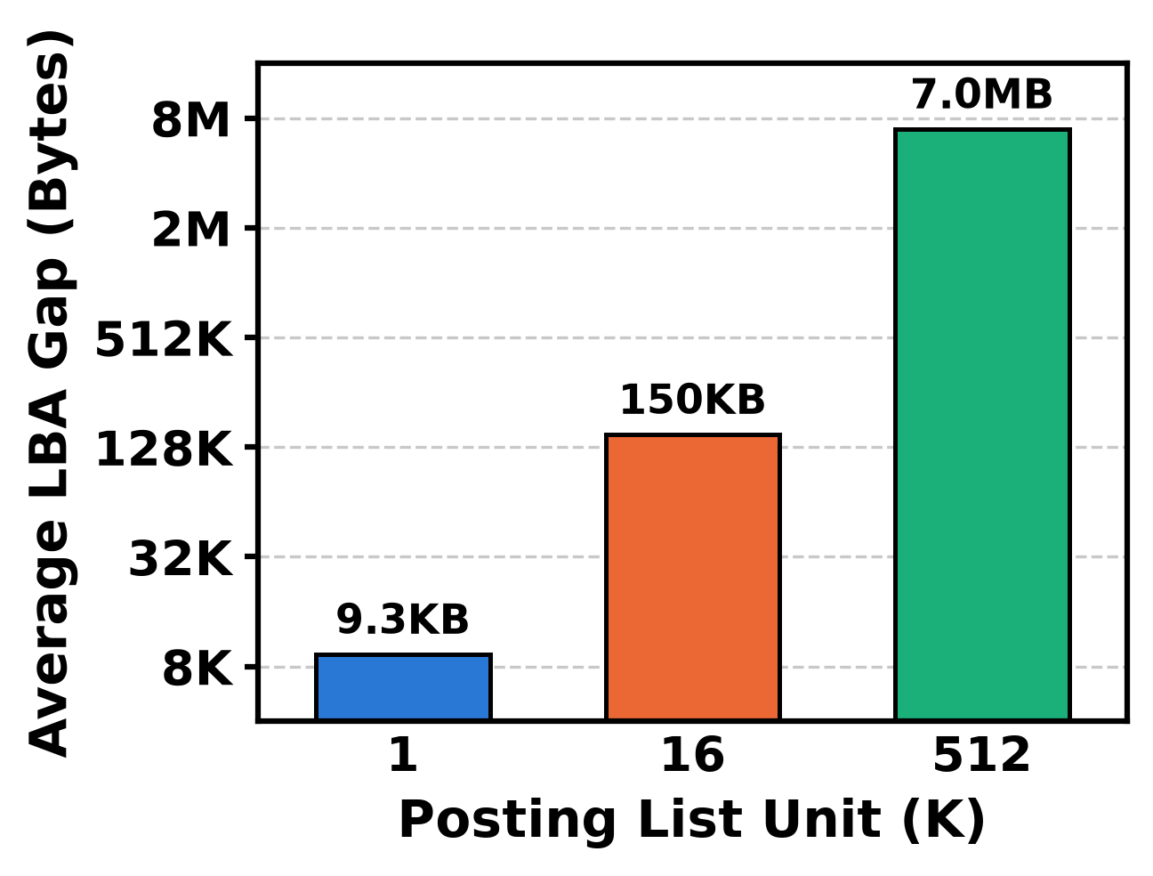 | 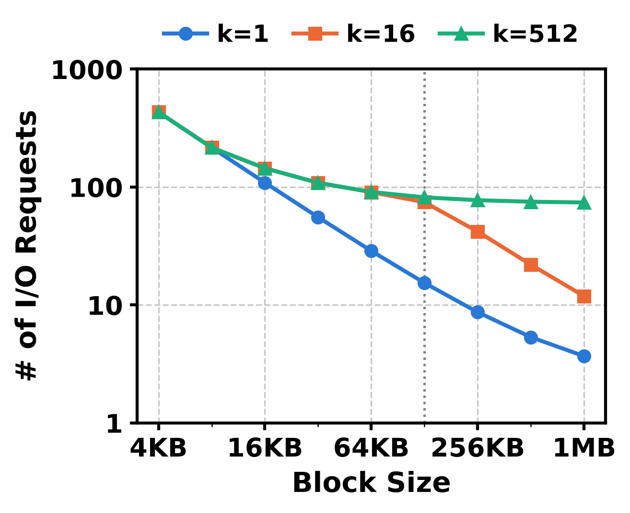 | 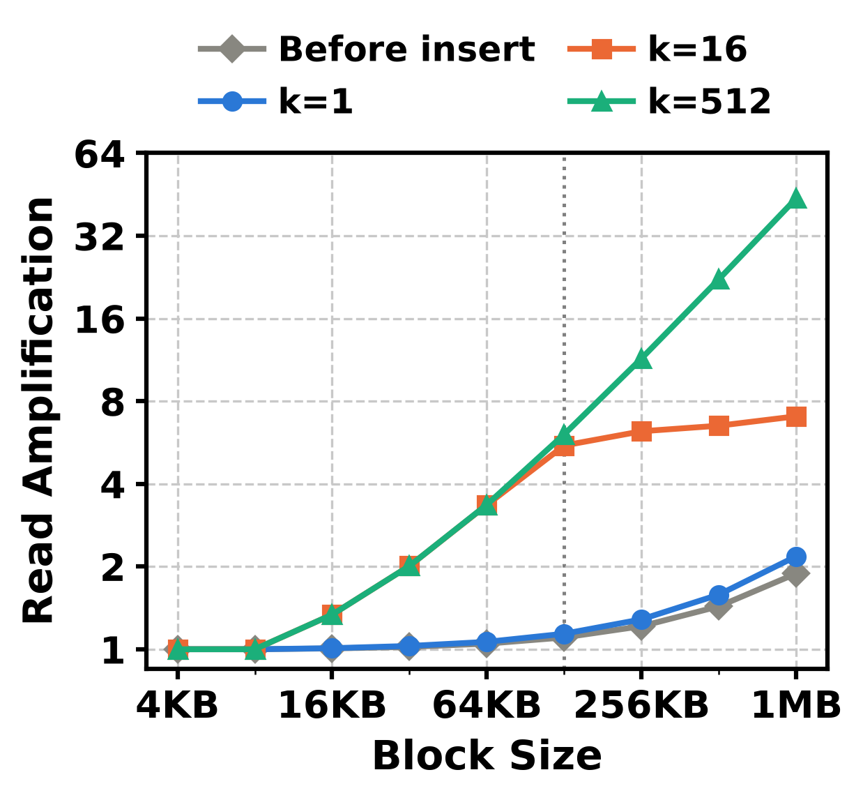
Fig 1. Average LBA gap | Fig 2. Number of I/O requests | Fig 3. Read amplification
References [1] H. Jégou et al., IEEE Trans. Pattern Anal. Mach. Intell. 33, 117 (2011). [2] Q. Chen et al., Adv. Neural Inf. Process. Syst. 34 (2021). [3] pgvector, https://github.com/pgvector/pgvector.

